河南开封科技传媒学院

《软件工程》课程设计

需求规格说明书

专业： 软件工程 年级班级：2021级

第1组

|  |  |  |  |  |
| --- | --- | --- | --- | --- |
| 序号 | 学号 | 姓名 | 性别 | 备注 |
| 1 | 2136101045 | 刘东 | 男 | 组长 |
| 2 | 2136101091 | 庄隆欣 | 男 |  |
| 3 | 2136101079 | 杨一波 | 男 |  |
| 4 |  |  |  |  |
| 5 |  |  |  |  |
| 6 |  |  |  |  |
| 7 |  |  |  |  |
| 8 |  |  |  |  |

目 录

1 概述 1

1.1 用户简介 1

1.1.1管理人员： 1

1.1.2消费者： 1

1.2 项目的目的与目标 1

1.2.1 目的 1

1.2.2 目标 2

1.3 术语定义 2

1.4 参考资料 3

1.5 相关文档 3

2 项目目标系统描述 3

2.1 角色定义 3

2.2 业务流程 5

2.2.1登录流程图 5

3 总体功能需求 9

3.1 总体功能 9

3.2 模块功能需求分析 9

一层数据流图 9

二层数据流图 10

订单管理 10

员工管理 10

菜品管理 11

用户管理 11

套餐管理 12

分类管理 12

数据字典 13

数据流条目 13

数据存储 16

数据处理 19

# 1 概述

## 用户简介

在本项目中，主要涉及两类用户，分别是管理人员和消费者：

### 1.1.1管理人员：

角色描述：管理人员包括餐厅经营者和员工，他们在管理端进行操作。

职责：负责对餐厅的分类、菜品、套餐、订单和员工等信息进行全面管理和维护。此外，管理人员利用管理端对餐厅的各类数据进行统计，帮助做出经营决策。

定功能：拥有订单管理、菜品更新、员工管理等特定功能，以确保餐厅运营的高效性和精确性。

### 1.1.2消费者：

角色描述：消费者通过小程序端与系统进行互动，完成点餐、支付等操作。

职责：在小程序端，消费者可以在线浏览餐厅提供的菜品，将喜欢的菜品添加到购物车，完成下单和支付。此外，消费者可以使用催单等功能提高服务效率。

特定功能：具有浏览菜品、购物车管理、下单、支付和催单等特定功能，以提供便捷的用餐体验。

这两类用户在项目中扮演不同的角色，其需求和操作权限有所区别，确保系统能够满足不同用户群体的期望，提供良好的用户体验。

## 1.2 项目的目的与目标

### 1.2.1 目的

本项目旨在开发一个全面的外卖系统，以满足餐厅经营者和消费者的需求，提高餐厅管理效率，优化消费者的用餐体验。

### 1.2.2 目标

1. 提高餐厅管理效率：

* 实现对餐厅的分类、菜品、套餐、订单和员工等信息的全面管理和维护。
* 开发管理端，使餐厅经营者能够轻松进行数据统计、经营分析和决策。

2. 优化消费者用餐体验：

* 开发小程序端，允许消费者在线浏览菜品、添加购物车、下单、支付和催单等，提供便捷的用餐服务。
* 提供直观友好的用户界面，确保消费者能够轻松、愉快地完成点餐过程。

3. 实现语音播报功能：

* 在系统中集成来单语音播报功能，提高餐厅对订单的响应速度，减少处理时间。

4. 完善项目文档：

* 制定详尽的项目开发计划、软件需求、软件分析设计、软件实现和软件测试等文档，确保项目开发过程的有序进行，并提供清晰的项目记录。

5. 确保系统安全性：

* 引入适当的安全措施，确保用户信息和交易数据的保密性和完整性。
* 对系统进行安全性测试，排除潜在的安全风险。

6. 提供可扩展性：

* 构建系统架构，使其具备良好的可扩展性，方便将来根据需求进行功能扩展和升级。

## 术语定义

[1] 餐厅经营者（超级管理员）：负责餐厅整体经营和管理的角色，包括对分类、菜品、套餐、订单和员工等信息的全面管理和维护。通过管理端进行数据统计、经营分析，做出相关决策。

[2] 员工（管理员）：餐厅内工作人员，包括厨师、服务员等。负责根据经营者指示进行订单处理、菜品制作和服务等工作。通过管理端完成个人信息的管理。

[3] 消费者（用户）：使用小程序端的个体，是外卖系统的最终用户。通过小程序端进行在线浏览菜品、添加购物车、下单、支付和催单等操作，以便享受便捷的用餐体验。

[4] 系统管理员（开发人员）：外卖系统的系统管理者，负责管理和维护整个系统的运行。包括数据库维护、安全性管理、系统配置等，以确保系统平稳运行。

## 参考资料

苍穹外卖

## 1.5 相关文档

[1] 《项目开发计划书》

[2] 《结构化需求规格说明书》

[3] 《面向对象需求规格说明书》

[4] 《结构化软件设计说明书》

[5] 《面向对象软件设计说明书》

# 2 项目目标系统描述

## 2.1 角色定义

表2-1 系统角色定义表

|  |  |  |  |
| --- | --- | --- | --- |
| 编号 | 角色 | 职责 | 相关业务 |
| 01 | 超级管理员 |  | 使用后台网页全部功能 |
| 02 | 管理员 |  | 使用后台网页部分功能 |
| 03 | 用户 | 无 | 使用小程序端功能 |
| 04 | 开发人员 |  | 负责管理和维护整个系统的运行 |

## 2.2 业务流程

### 2.2.1登录流程图

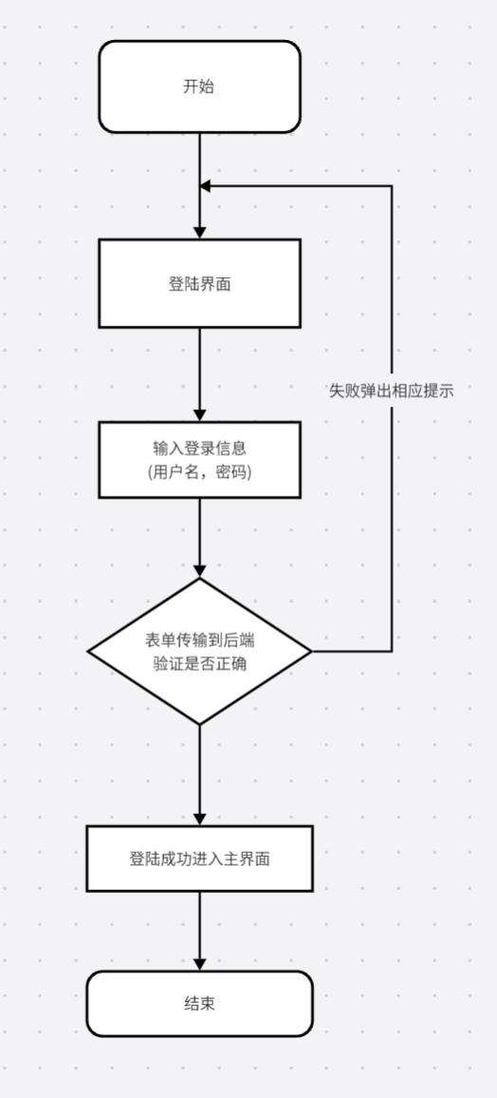

图片 2 登录流程图

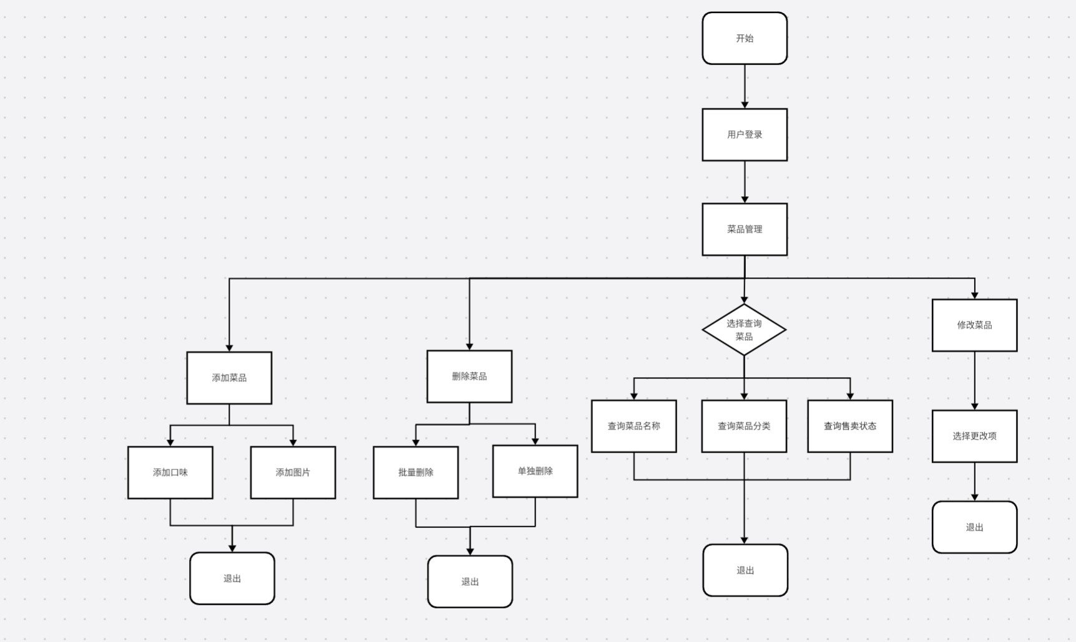

图片 3菜品管理流程图

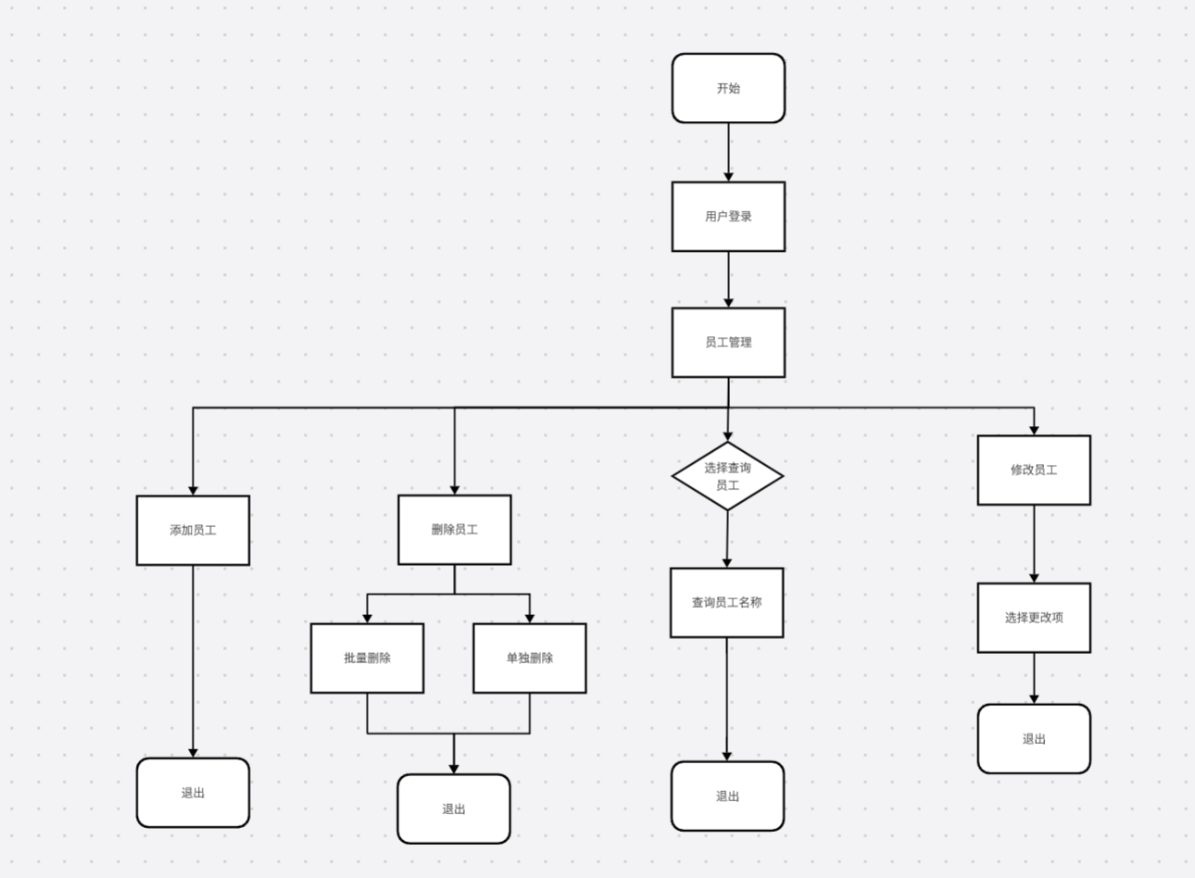

图片 4 员工管理

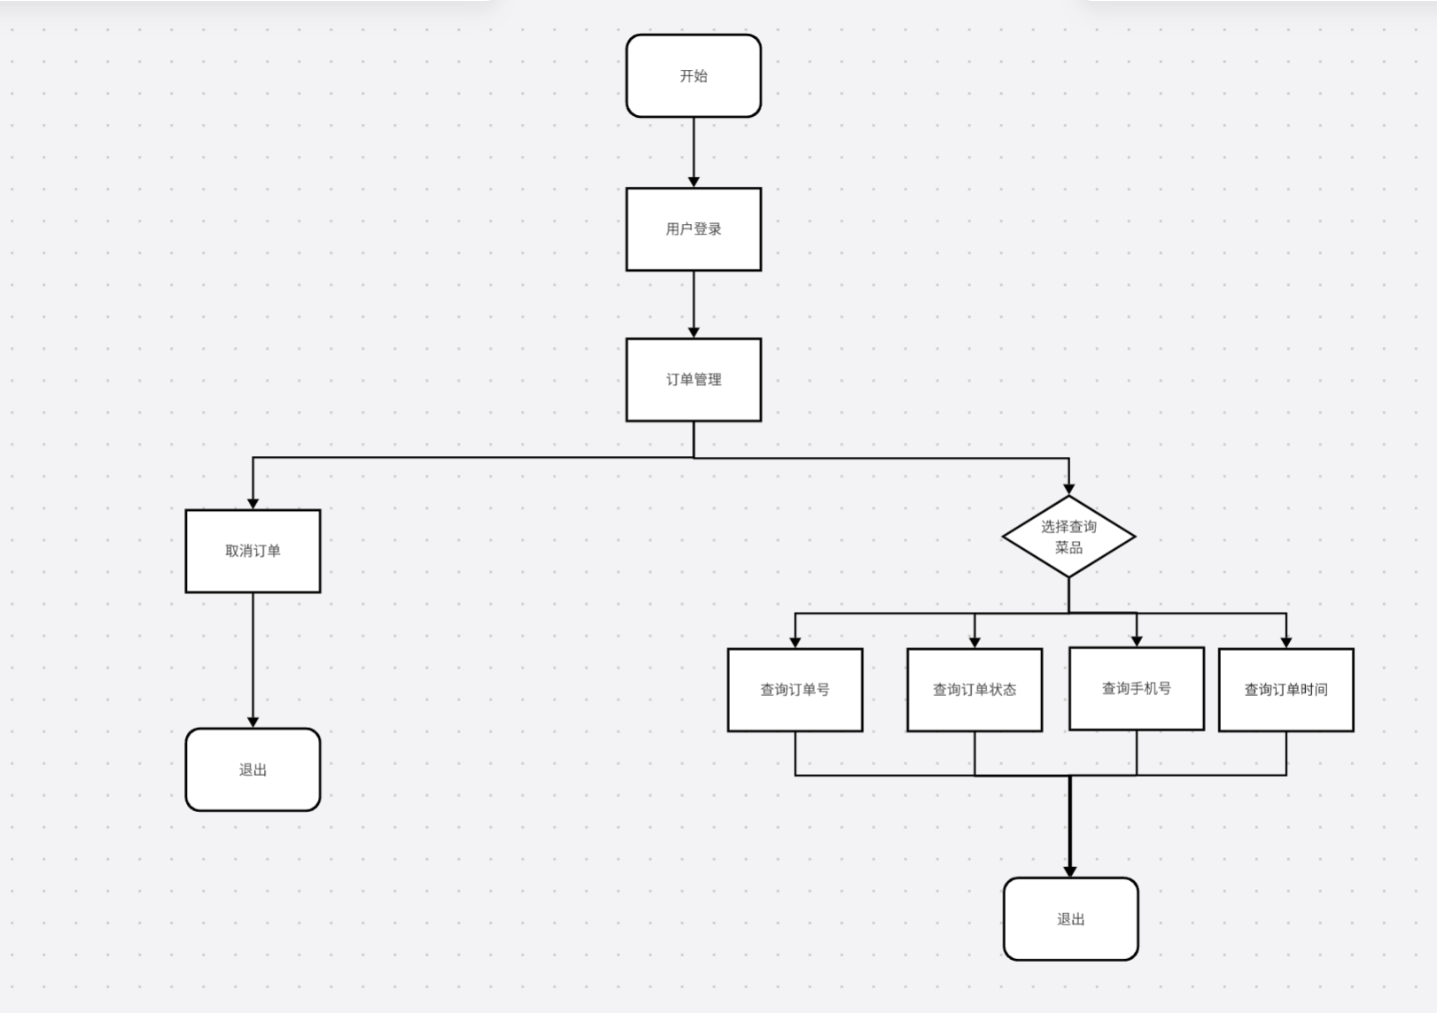

图片 5 订单管理

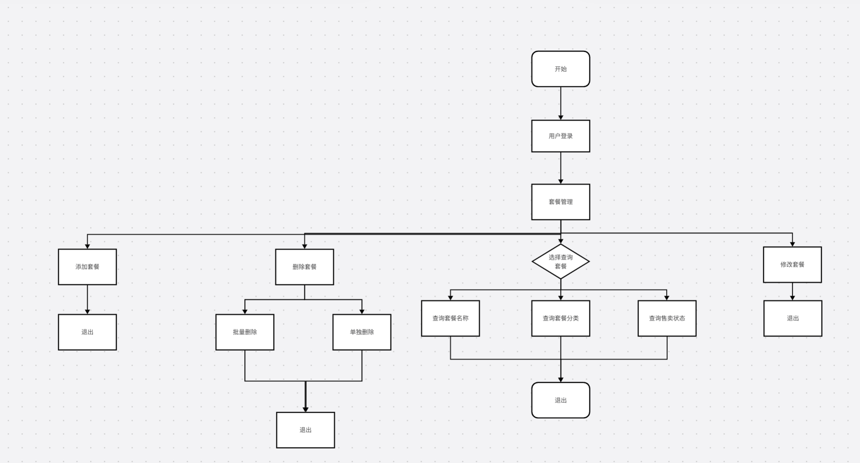

图片 6套餐管理

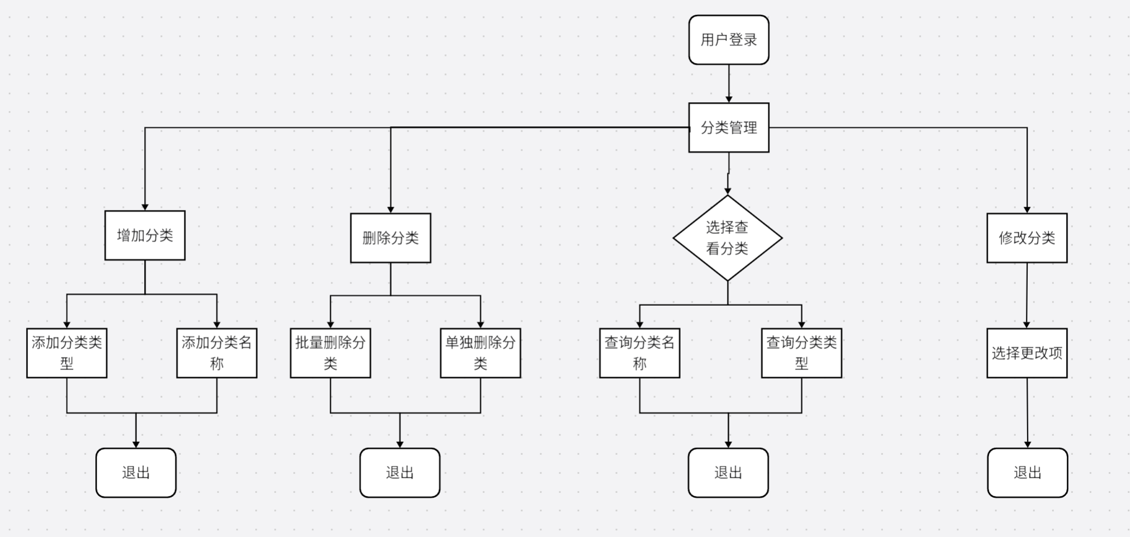

图片 7 分类管理

# 3 总体功能需求

## 3.1 总体功能

## 3.2 模块功能需求分析

### 一层数据流图

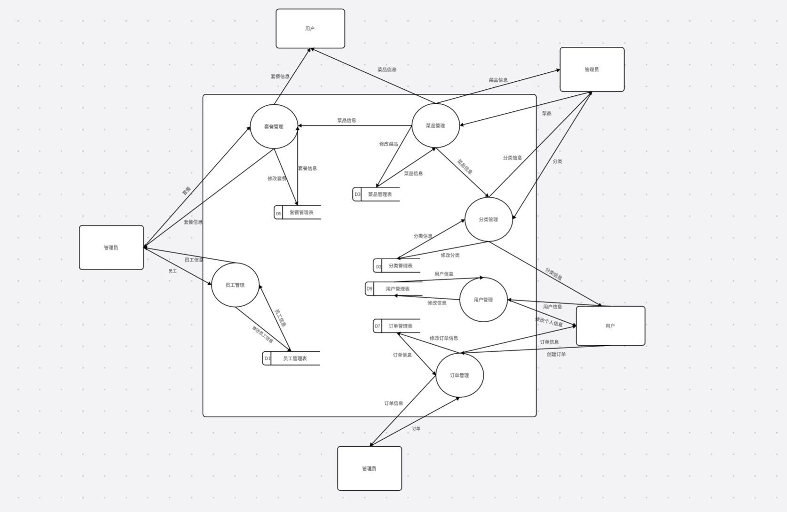

### 二层数据流图

### 订单管理

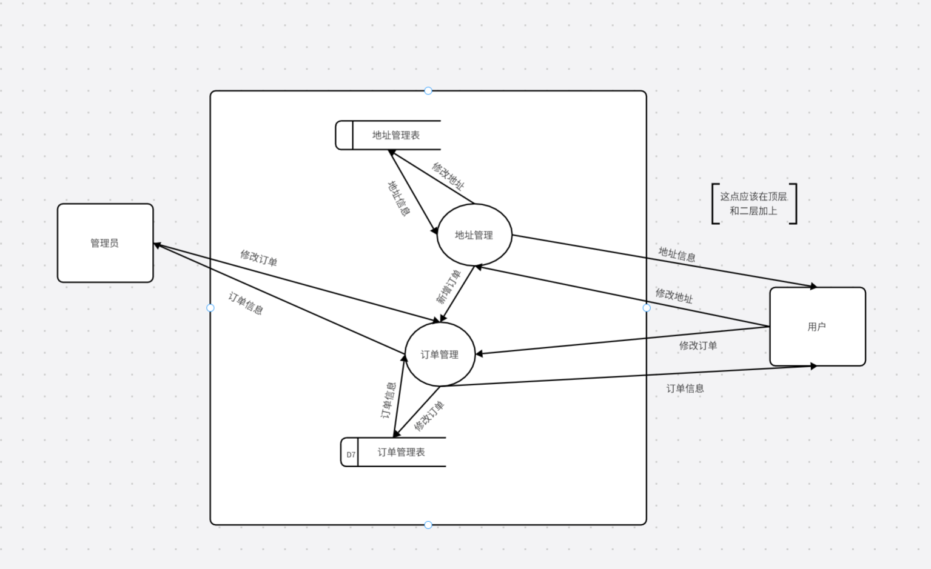

### 员工管理

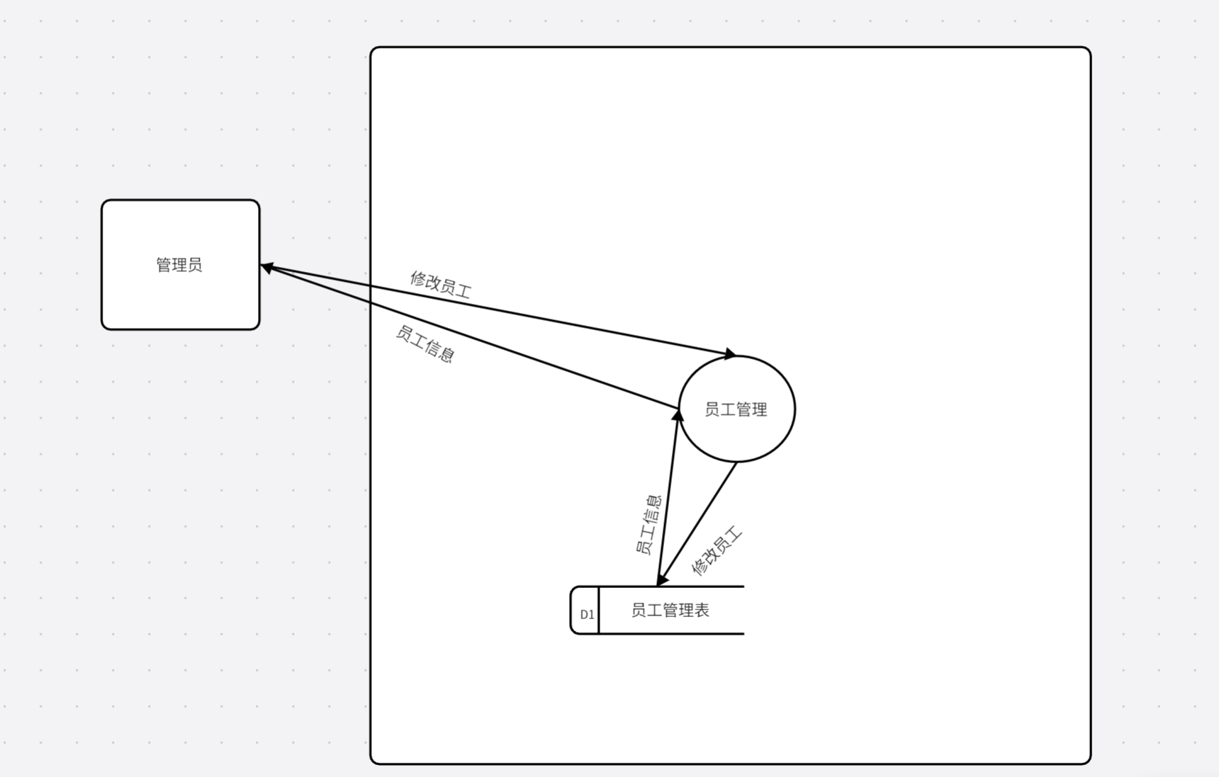

### 菜品管理

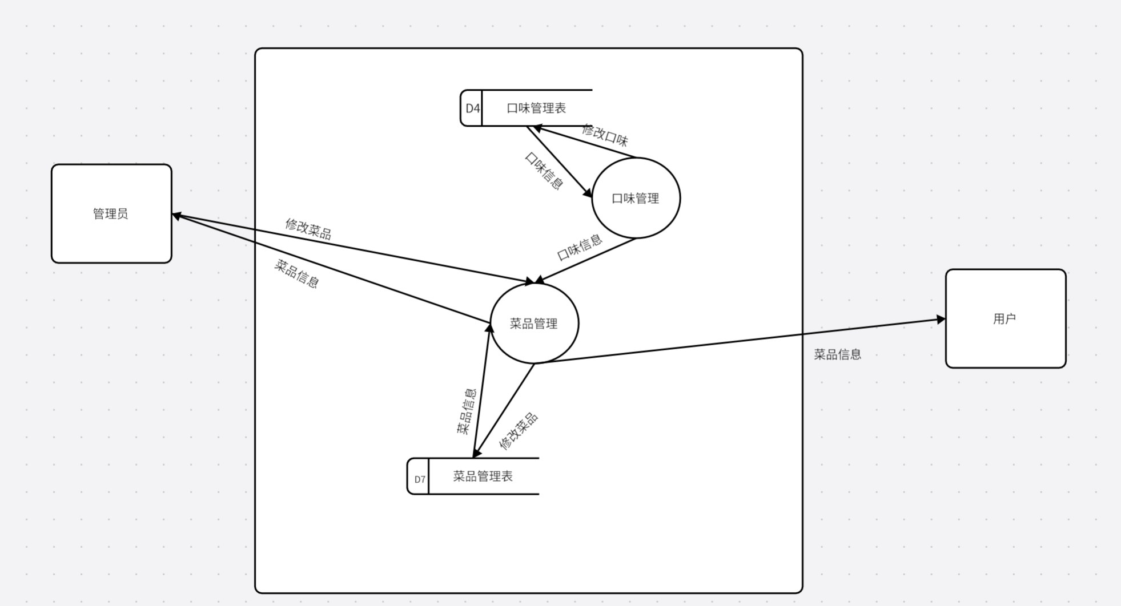

### 用户管理

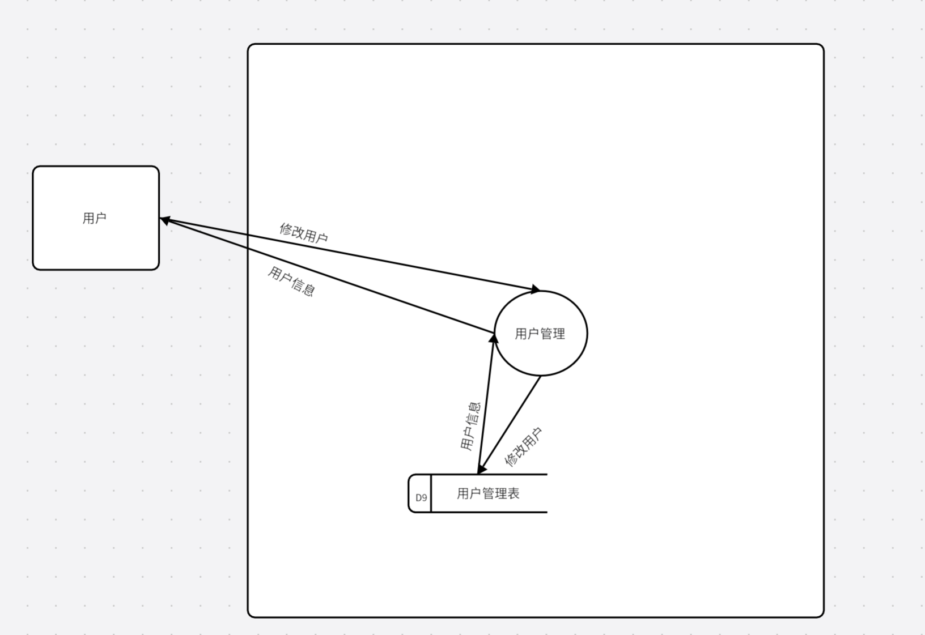

### 套餐管理

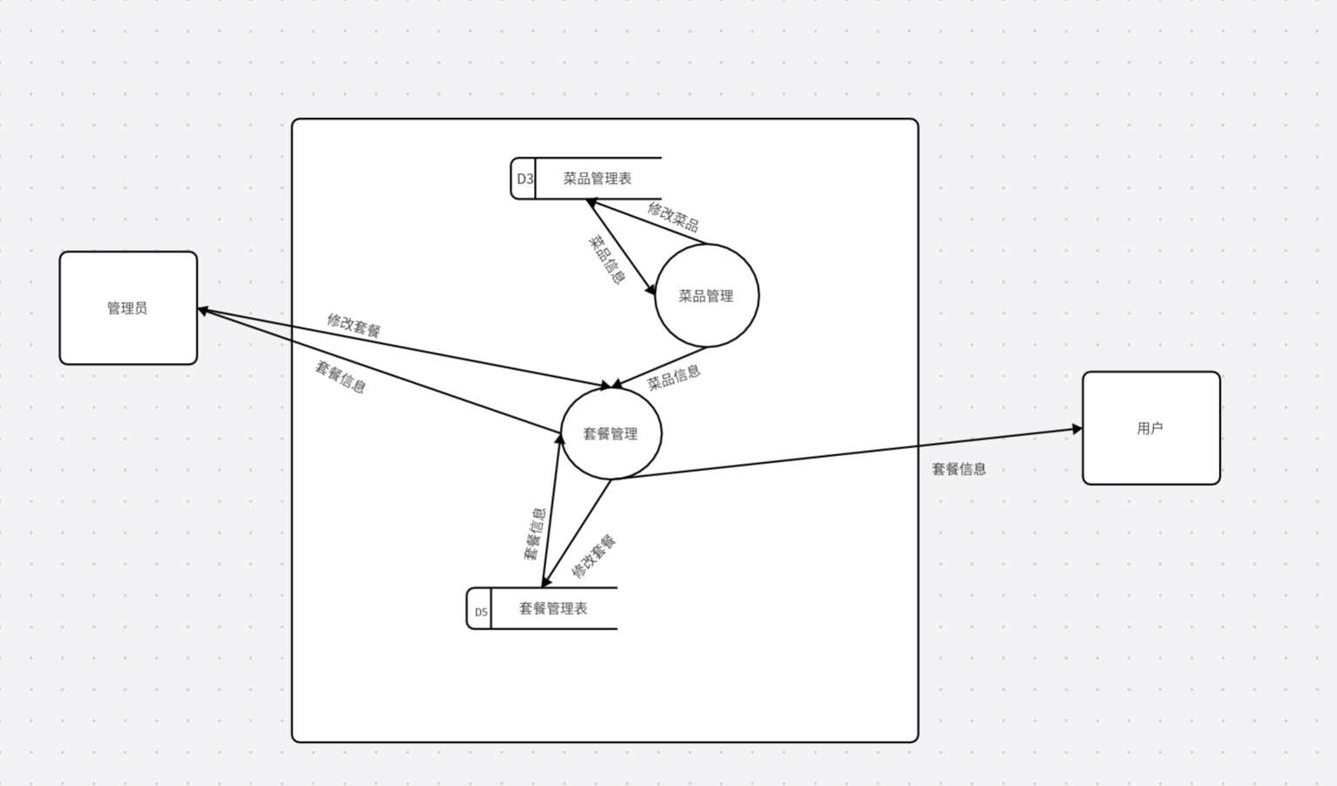

### 分类管理

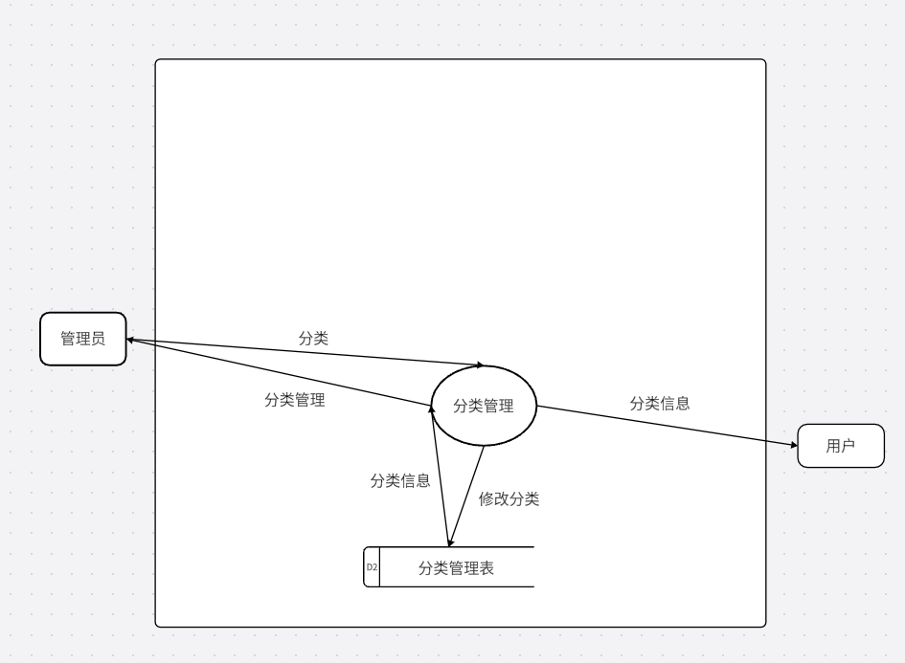

# 数据字典

## 数据流条目

|  |  |
| --- | --- |
| 编号 | F1 |
| 数据流名 | 员工信息 |
| 数据流来源 | 超级管理员 |
| 数据流去向 | 员工信息处理 |
| 组成 | 姓名+用户名+密码+手机号+性别+身份证号+账号状态+创建时间+最后修改时间+创建人+最后修改人 |
| 备注 | 其中用户登录信息为用户名+密码 |

|  |  |
| --- | --- |
| 编号 | F2 |
| 数据流名 | 菜品分类信息 |
| 数据流来源 | 管理员，超级管理员 |
| 数据流去向 | 菜品分类处理 |
| 组成 | 分类名称+分类类型+排序字段+状态+创建时间+最后修改时间+创建人+最后修改人 |
| 备注 |  |

|  |  |
| --- | --- |
| 编号 | F3 |
| 数据流名 | 菜品信息 |
| 数据流来源 | 管理员，超级管理员 |
| 数据流去向 | 菜品处理 |
| 组成 | 菜品名称+分类+菜品价格+图片+菜品描述+售卖状态+创建时间+最后修改时间+创建人+最后修改人 |
| 备注 |  |

|  |  |
| --- | --- |
| 编号 | F4 |
| 数据流名 | 菜品口味信息 |
| 数据流来源 | 管理员，超级管理员 |
| 数据流去向 | 菜品口味处理 |
| 组成 | 菜品+口味名称+口味值 |
| 备注 |  |

|  |  |
| --- | --- |
| 编号 | F5 |
| 数据流名 | 套餐信息 |
| 数据流来源 | 管理员，超级管理员 |
| 数据流去向 | 套餐处理 |
| 组成 | 分类+套餐价格+图片+套餐描述+售卖状态+创建时间+最后修改时间+创建人+最后修改人 |
| 备注 |  |

|  |  |
| --- | --- |
| 编号 | F6 |
| 数据流名 | 套餐菜品关系信息 |
| 数据流来源 | 管理员，超级管理员 |
| 数据流去向 | 套餐菜品关系处理 |
| 组成 | 菜品+菜品名称+菜品单价+菜品份数 |
| 备注 |  |

|  |  |
| --- | --- |
| 编号 | F7 |
| 数据流名 | 订单信息 |
| 数据流来源 | 管理员，超级管理员 |
| 数据流去向 | 订单处理 |
| 组成 | 订单状态+详细信息+用户+地址+下单时间+付款时间+支付方式+支付状态+订单金额+备注信息+手机号+详细地址+取消原因 |
| 备注 |  |

|  |  |
| --- | --- |
| 编号 | F8 |
| 数据流名 | 订单详细信息 |
| 数据流来源 | 管理员，超级管理员 |
| 数据流去向 | 订单详细处理 |
| 组成 | 商品名称+商品图片+订单+菜品+套餐+菜品口味+菜品数量+菜品单价 |
| 备注 |  |

|  |  |
| --- | --- |
| 编号 | F9 |
| 数据流名 | 用户信息 |
| 数据流来源 | 用户 |
| 数据流去向 | 用户处理 |
| 组成 | 用户名+手机号+性别+身份证号+用户头像+注册时间 |
| 备注 |  |

|  |  |
| --- | --- |
| 编号 | F10 |
| 数据流名 | 用户地址信息 |
| 数据流来源 | 用户 |
| 数据流去向 | 用户地址处理 |
| 组成 | 用户+收货人+性别+手机号+省+市+区县+详细地址+标签+是否默认地址 |
| 备注 |  |

## 数据存储

|  |  |
| --- | --- |
| 编号 | D1 |
| 名字 | 员工 |
| 别名 | 员工的基本信息 |
| 组成 | 员工编号+姓名+用户名+密码+手机号+性别+身份证号+账号状态+创建时间+最后修改时间+创建人+最后修改人 |
| 组织 | 以员工编号从小到大排序 |
| 备注 | 其中用户登录信息为用户名+密码 |

|  |  |
| --- | --- |
| 编号 | D2 |
| 名字 | 菜品分类 |
| 别名 | 菜品分类的基本信息 |
| 组成 | 分类编号+分类名称+分类类型+排序字段+状态+创建时间+最后修改时间+创建人+最后修改人 |
| 组织 | 以分类编号从小到大排序 |
| 备注 |  |

|  |  |
| --- | --- |
| 编号 | D3 |
| 名字 | 菜品 |
| 别名 | 菜品的基本信息 |
| 组成 | 菜品编号+菜品名称+分类+菜品价格+图片+菜品描述+售卖状态+创建时间+最后修改时间+创建人+最后修改人 |
| 组织 | 以菜品编号从小到大排序 |
| 备注 |  |

|  |  |
| --- | --- |
| 编号 | D4 |
| 名字 | 菜品口味 |
| 别名 | 菜品口味的基本信息 |
| 组成 | 菜品口味编号+菜品+口味名称+口味值 |
| 组织 | 以菜品口味编号从小到大排序 |
| 备注 |  |

|  |  |
| --- | --- |
| 编号 | D5 |
| 名字 | 套餐 |
| 别名 | 套餐的基本信息 |
| 组成 | 套餐编号+分类+套餐价格+图片+套餐描述+售卖状态+创建时间+最后修改时间+创建人+最后修改人 |
| 组织 | 以套餐编号从小到大排序 |
| 备注 |  |

|  |  |
| --- | --- |
| 编号 | D6 |
| 名字 | 套餐菜品关系 |
| 别名 | 套餐菜品关系的基本信息 |
| 组成 | 套餐菜品关系编号+菜品+菜品名称+菜品单价+菜品份数 |
| 组织 | 以套餐菜品关系编号从小到大排序 |
| 备注 |  |

|  |  |
| --- | --- |
| 编号 | D7 |
| 名字 | 订单 |
| 别名 | 订单的基本信息 |
| 组成 | 订单编号+订单状态+详细信息+用户+地址+下单时间+付款时间+支付方式+支付状态+订单金额+备注信息+手机号+详细地址+取消原因 |
| 组织 | 以订单编号从小到大排序 |
| 备注 |  |

|  |  |
| --- | --- |
| 编号 | D8 |
| 名字 | 订单详细 |
| 别名 | 订单详细的基本信息 |
| 组成 | 订单详细编号+商品名称+商品图片+订单+菜品+套餐+菜品口味+菜品数量+菜品单价 |
| 组织 | 以订单详细编号从小到大排序 |
| 备注 |  |

|  |  |
| --- | --- |
| 编号 | D9 |
| 名字 | 用户 |
| 别名 | 用户的基本信息 |
| 组成 | 用户编号+微信Openid+用户名+手机号+性别+身份证号+用户头像+注册时间 |
| 组织 | 以订单详细编号从小到大排序 |
| 备注 |  |

|  |  |
| --- | --- |
| 编号 | D10 |
| 名字 | 用户地址 |
| 别名 | 用户地址的基本信息 |
| 组成 | 用户地址编号+用户+收货人+性别+手机号+省+市+区县+详细地址+标签+是否默认地址 |
| 组织 | 以用户地址编号从小到大排序 |
| 备注 |  |

## 数据处理

|  |  |
| --- | --- |
| 编号 | P1 |
| 名字 | 员工信息处理 |
| 别名 |  |
| 输入 | 员工信息 |
| 输出 | 员工 |
| 加工逻辑 | 读取表单信息，写入数据库中 |
| 备注 |  |

|  |  |
| --- | --- |
| 编号 | P2 |
| 名字 | 菜品分类处理 |
| 别名 |  |
| 输入 | 菜品分类信息 |
| 输出 | 菜品分类 |
| 加工逻辑 | 读取表单信息，写入数据库中 |
| 备注 |  |

|  |  |
| --- | --- |
| 编号 | P3 |
| 名字 | 菜品处理 |
| 别名 |  |
| 输入 | 菜品信息 |
| 输出 | 菜品 |
| 加工逻辑 | 读取表单信息，写入数据库中 |
| 备注 |  |

|  |  |
| --- | --- |
| 编号 | P4 |
| 名字 | 菜品口味处理 |
| 别名 |  |
| 输入 | 菜品口味信息 |
| 输出 | 菜品口味 |
| 加工逻辑 | 读取表单信息，写入数据库中 |
| 备注 |  |

|  |  |
| --- | --- |
| 编号 | P5 |
| 名字 | 套餐处理 |
| 别名 |  |
| 输入 | 套餐信息 |
| 输出 | 套餐 |
| 加工逻辑 | 读取表单信息，写入数据库中 |
| 备注 |  |

|  |  |
| --- | --- |
| 编号 | P6 |
| 名字 | 套餐菜品关系处理 |
| 别名 |  |
| 输入 | 套餐菜品关系信息 |
| 输出 | 套餐菜品关系 |
| 加工逻辑 | 读取表单信息，写入数据库中 |
| 备注 |  |

|  |  |
| --- | --- |
| 编号 | P7 |
| 名字 | 订单处理 |
| 别名 |  |
| 输入 | 订单信息 |
| 输出 | 订单 |
| 加工逻辑 | 读取表单信息，写入数据库中 |
| 备注 |  |

|  |  |
| --- | --- |
| 编号 | P8 |
| 名字 | 订单详细处理 |
| 别名 |  |
| 输入 | 订单详细信息 |
| 输出 | 订单详细 |
| 加工逻辑 | 读取表单信息，写入数据库中 |
| 备注 |  |

|  |  |
| --- | --- |
| 编号 | P9 |
| 名字 | 用户处理 |
| 别名 |  |
| 输入 | 用户信息 |
| 输出 | 用户 |
| 加工逻辑 | 读取表单信息，写入数据库中 |
| 备注 |  |

|  |  |
| --- | --- |
| 编号 | P10 |
| 名字 | 用户地址处理 |
| 别名 |  |
| 输入 | 用户地址信息 |
| 输出 | 用户地址 |
| 加工逻辑 | 读取表单信息，写入数据库中 |
| 备注 |  |